**Métodos para Organizar um Array**

**Sort(callback(a, b)):** organiza todos os elementos em **ordem alfabética**

* **Callback(a, b):** função de callback quem tem dois parâmetros

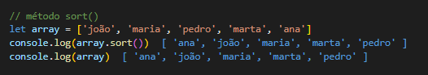**Ex.:**

**Reverse():** reverte a ordem de todos os elementos em um array.

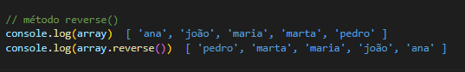**Ex.:**

**Nota:**se você quiser organizar em **ordem alfabética decrescente**, primeiro use o sort() depois o reverse()

**Organizando números**

Naturalmente, o método sort() não organiza os números em ordem crescente, a não ser que seja um **número de apenas um algarismo**, aí não teríamos problemas.

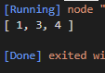**Ex.:**

**Problema:** Se o **número tiver mais de um algarismos**, teremos problemas porque esse método só analisa o primeiro algarismo de cada número

**Ex.:** perceba que o número 100 é o maior de todos e deveria ficar no final, mas ele começa com ‘1’, então seria considerado o segundo menor número depois do ‘1’

